**Selección del robot.**

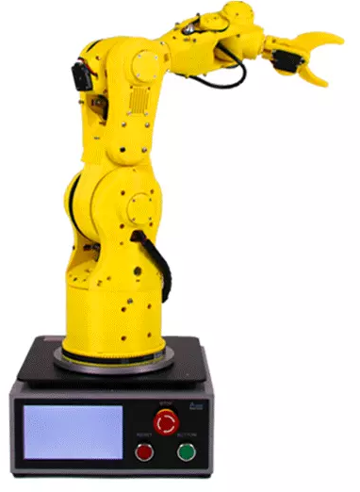Utilizaremos un robot articulado como el que se muestra en la imagen (1.1).

Imagen 1.1

Para la necesidad que se nos presenta, este robot es el adecuado para el trabajo que realizara, pues pesa 15 kg y puede soportar una carga de 3 kg con un alcance de 80cm aproximadamente.  No abarca demasiado espacio, es fácil de mover y adaptar en cualquier lugar, dado que no es muy pesado. Otro beneficio de este robot es que ya trae incluida la herramienta que necesitamos, la cual es una pinza con accionamiento eléctrico.

El costo de este robot es de $1000 UA

**Características:**  
- Brazo robot de 6 ejes tiene controlador y reductor de velocidad.

-Ligero: el plástico de ingeniería es el material de la carcasa exterior. Por lo que pesa 15kg.

-Varios métodos de Control interactivos inteligentes: admite PC, teléfono móvil, control de voz y aplicación.

-Múltiples Interfaces de operación: programación gráfica, control de manija, control de PC y control de teléfono móvil.

-Tamaño pequeño: tamaño compacto y alta velocidad hacen que sea fácil terminar los trabajos de clasificación.

characteristics

- 6 axis robot arm has controller and speed reducer.

-**Light:** engineering plastic is the outer shell material. So it weighs 15kg.

**-Various intelligent interactive control methods**: support PC, mobile phone, voice control and application.

**-Multiple operation interfaces**: graphic programming, handle control, PC control and mobile phone control.

-**Small size:** compact size and high speed make it easy to finish sorting work.

The cost of this robot is $ 1000 UA

|  |  |
| --- | --- |
| **Parámetros** | |
| Pese del robot | 15 kg |
| Desplazamiento Vertical | 834,7mm |
| Un trazo Horizontal. | 886,7mm |
| Tensión de | 110 V/220 V |
| Poder | 360 W |
| Max radio de trabajo | 482,3mm |
| Carga especificada | 3 kg |

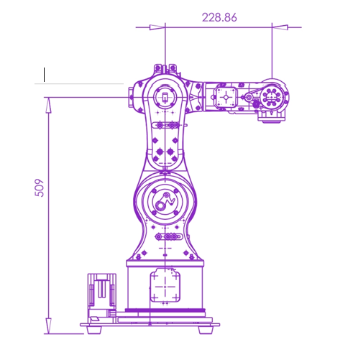**Dimensiones (en mm).**

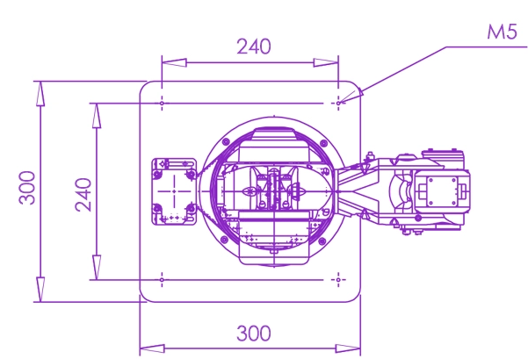

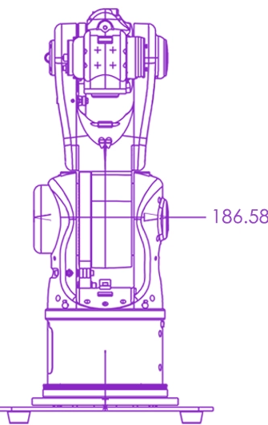

**Rango de trabajo.**

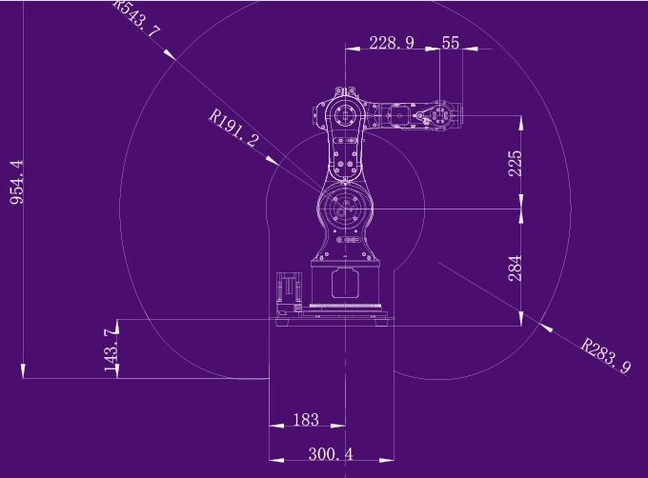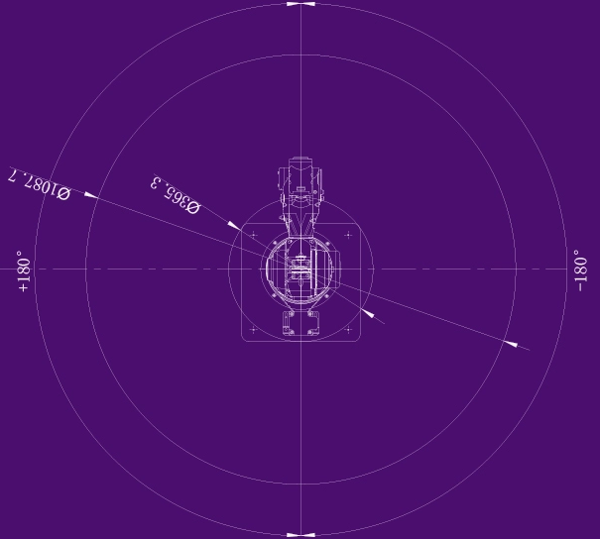

|  |  |  |
| --- | --- | --- |
| **Eje** | **Rango de trabajo** | **Velocidad máxima** |
| Eje 1 | ±180° | 200 °/s |
| Eje 2 | ±115° | 200 °/s |
| Eje 3 | ±130° | 200 °/s |
| El eje 4 | ±180° | 200 °/s |
| Eje 5 | ±165° | 200 °/s |
| Eje 6 | ±180° | 200 °/s |

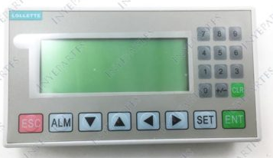**HMI (OP320-A). Mitsubishi.**

Elegimos este HMI, porque no es demasiado caro y nuestro PLC es de la misma marca, por lo que será compatibles.

Su costo es de: $2640.

**Características generales:**

* **Marca**: Mitsubishi
* **Modelo**: OP320-A
* **Teclas**: 20
* **Programable:** Si
* **Voltaje de alimentación**: 24 VCD
* **Puertos de comunicación**: RS232, RS485